MISCELLANEOUS CASUALTY INSURANCE IN JAPAN
－ PERSONAL LINES (2013) 発刊のご案内

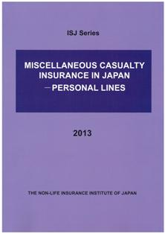
2013年8月
損保総研
A4版・100頁
定価税込 5,250円
送料290円

当研究所ではISJ（日本国際保険学校／The Insurance School (Non-Life) of Japan）用の教材として、日本の損害保険各種目等を概説した英文テキスト・シリーズを作成してきておりますが、今般新種保険（個人向け）につき2003年版を改訂し“MISCELLANEOUS CASUALTY INSURANCE IN JAPAN - PERSONAL LINES (2013)”を発行いたしました。
本テキストは、本邦の個人向け新種保険の主な商品の内容と引受方法、損害調査等について実務面に即して英文で解説したものです。従って、各社の外国人スタッフ、海外拠点、海外関係先、研究機関などの職員が日本の個人向け新種保険の実務を理解する際にご利用いただけるものと存じます。
本書は前記の通りISJ用の教材として作成しているため部数に限りがございます。ご入用の際はお早めに当研究所までお申し出ください。なお、在庫切れの節には、何卒ご了承いただきますよう予めお願い申し上げます。

Table of Contents
MISCELLANEOUS CASUALTY INSURANCE IN JAPAN - PERSONAL LINES |  | 日本における新種保険  （個人向け）
CHAPTER 1 | Personal Accident Insurance | 傷害保険
CHAPTER 2 | Health Insurance | 医療関連保険*
CHAPTER 3 | Savings Type Insurance | 積立保険
CHAPTER 4 | Personal Liability Insurance | 個人賠償責任保険
CHAPTER 5 | Movable All Risks Insurance and Burglary Insurance | 動産総合保険と盗難保険
* 医療保険、がん保険、所得補償保険、介護保険

ご希望の方は、当研究所WEBサイト(URL http://www.sonposoken.or.jp)の[出版物]からお申し込みください。

